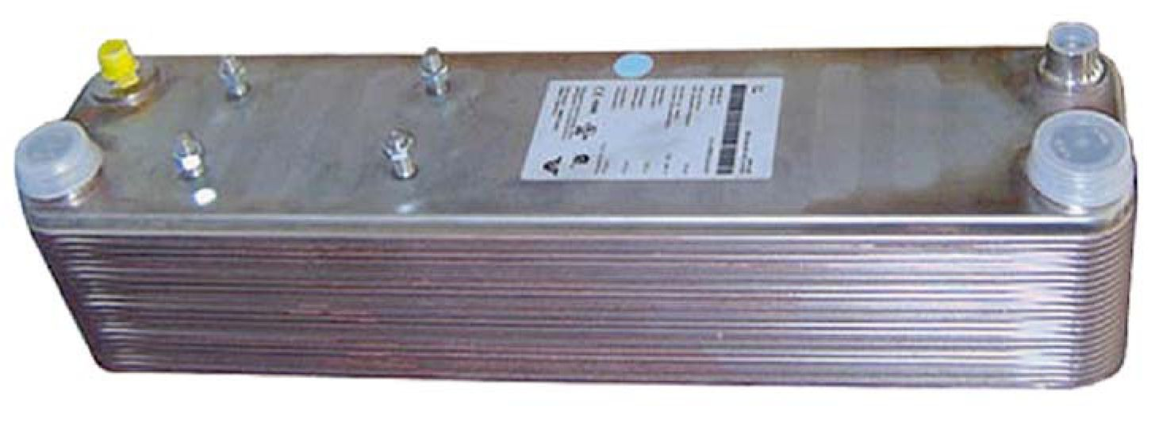
Hoge rendementsverdamper met injectiesysteem
In de verdamper onttrekt het koelmiddel de warmte, vereist voor de verdamping van dit koelmiddel, aan de warmtebron.
Voor de warmtewisseling werd een platenwisselaar gemaakt uit roestvrij staal.
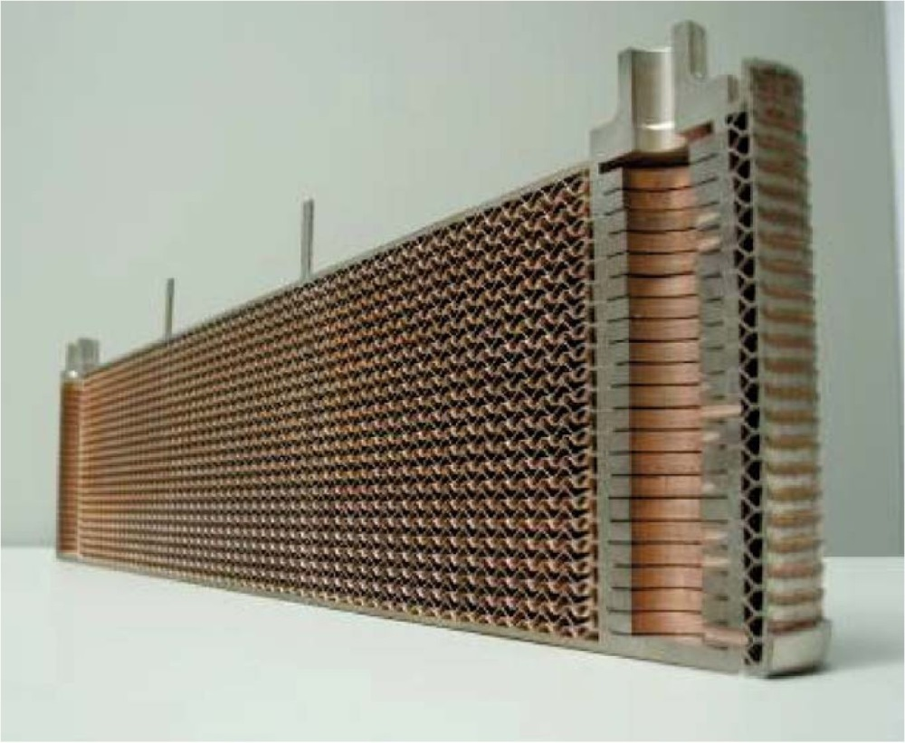
De warmtewisselaar werkt volgens tegenstroomprincipe om een optimale energieaanwending te garanderen.

Doorsnede van Scroll compressor.

10 jaar garantie op de Scroll compressor.

Tussen de twee in elkaar passende spiralen worden voortdurend veranderende gasruimtes gevormd.
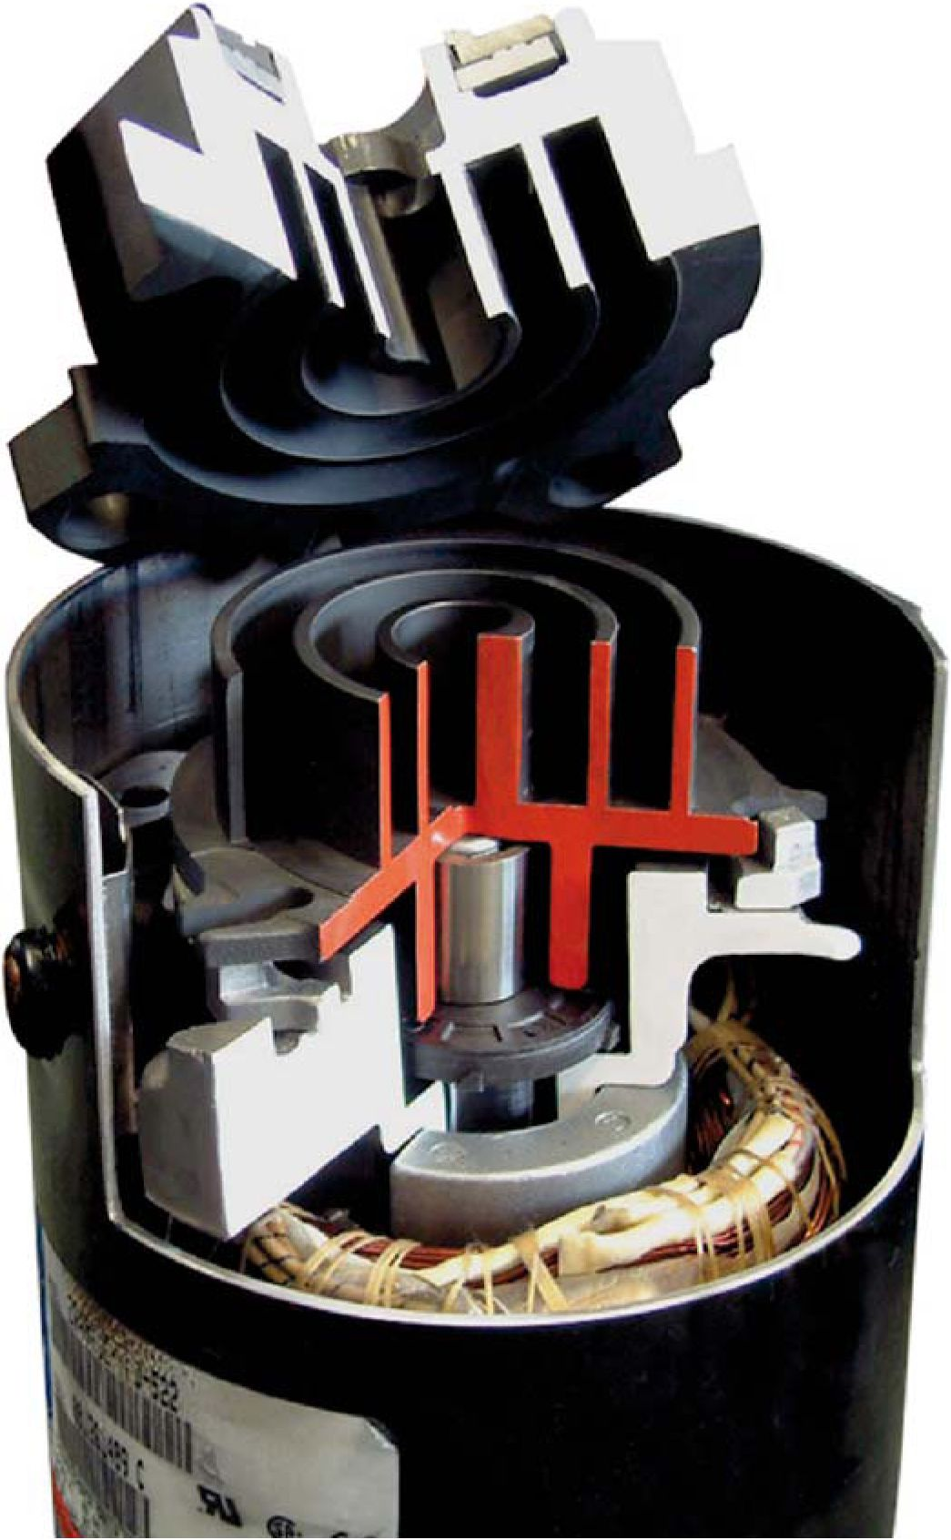
De witte spiraal staat vast terwijl de rode spiraal excentrisch beweegt in de richting van de witte spiraal. Door deze beweging wordt het verdampte koelmiddel in de geopende buitenste kamer gezogen. Door de continue beweging van de spiraal wordt de kamer met verdampt koelmiddel alsmaar kleiner.
Structuur van de Scroll compressor (schematische voorstelling).
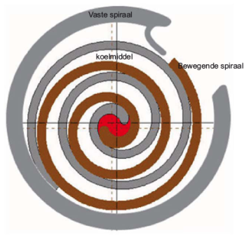

Structuur van het thermostatisch expansieventiel.
In het expansieventiel wordt het vloeibare koelmiddel, dat onder hoge druk staat, geëxpandeerd
(lagere oppervlaktespanning).
Zowel druk als temperatuur nemen dan af.
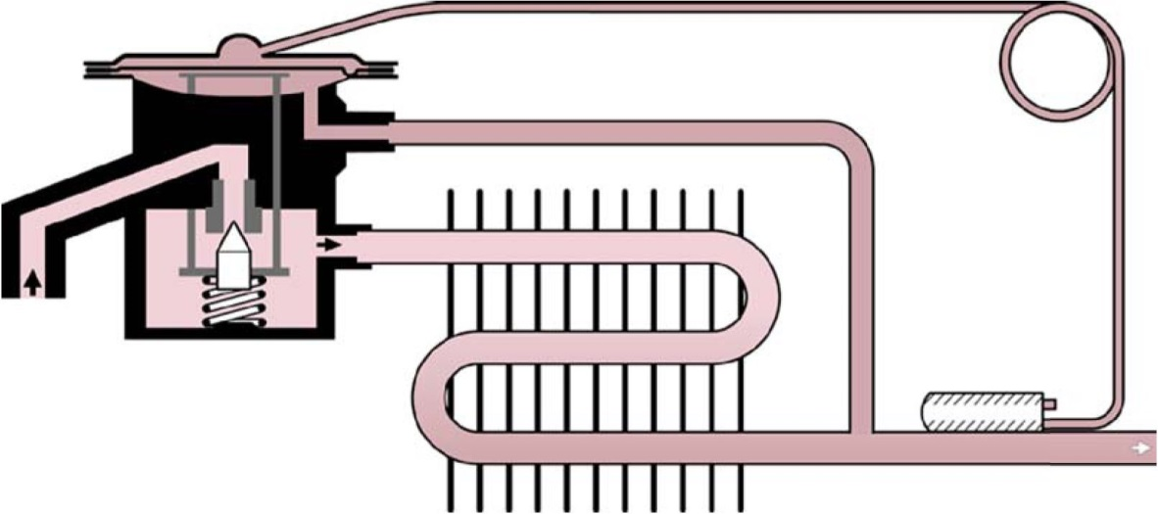
Eens het koelmiddel een laag druk- en temperatuursniveau bereikt, wordt het naar de verdamper geleid om opnieuw warmte op te nemen.

Structuur van de intermediaire warmtewisselaar (oververhitter-onderkoeler).
Enerzijds garandeert het gebruik van een intermediaire of tussenliggende warmtewisselaar dat 100% van het koelmiddel verdampt door oververhitting. Hierdoor wordt voorkomen dat er vloeistof in de compressor binnendringt.
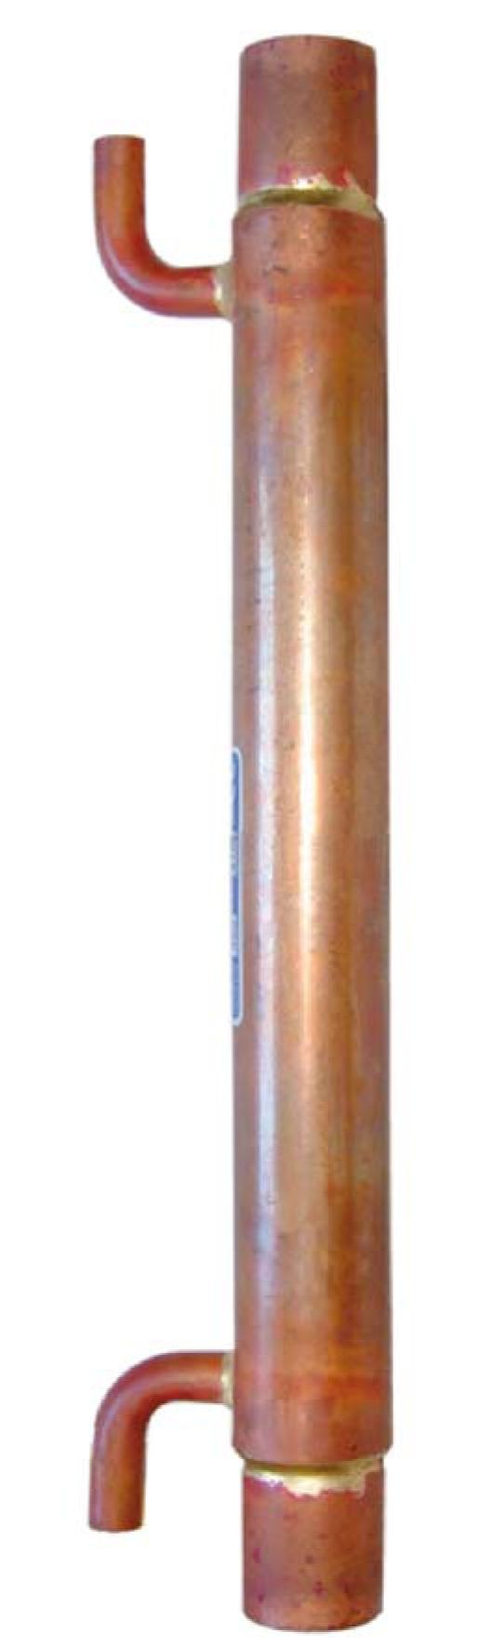
Anderzijds voorkomt de additionele superkoeling van het koelmiddel dat er gas in het expansieventiel terechtkomt.

Structuur van de ontvochtiger.
De ontvochtiger dient om mogelijke resterende druppels te elimineren. Water, dat zich in het koelcircuit bevindt, zou kunnen resulteren in de vorming van ijskristallen, die de volledige koelcyclus kunnen verstoren.
- ingangsfilter
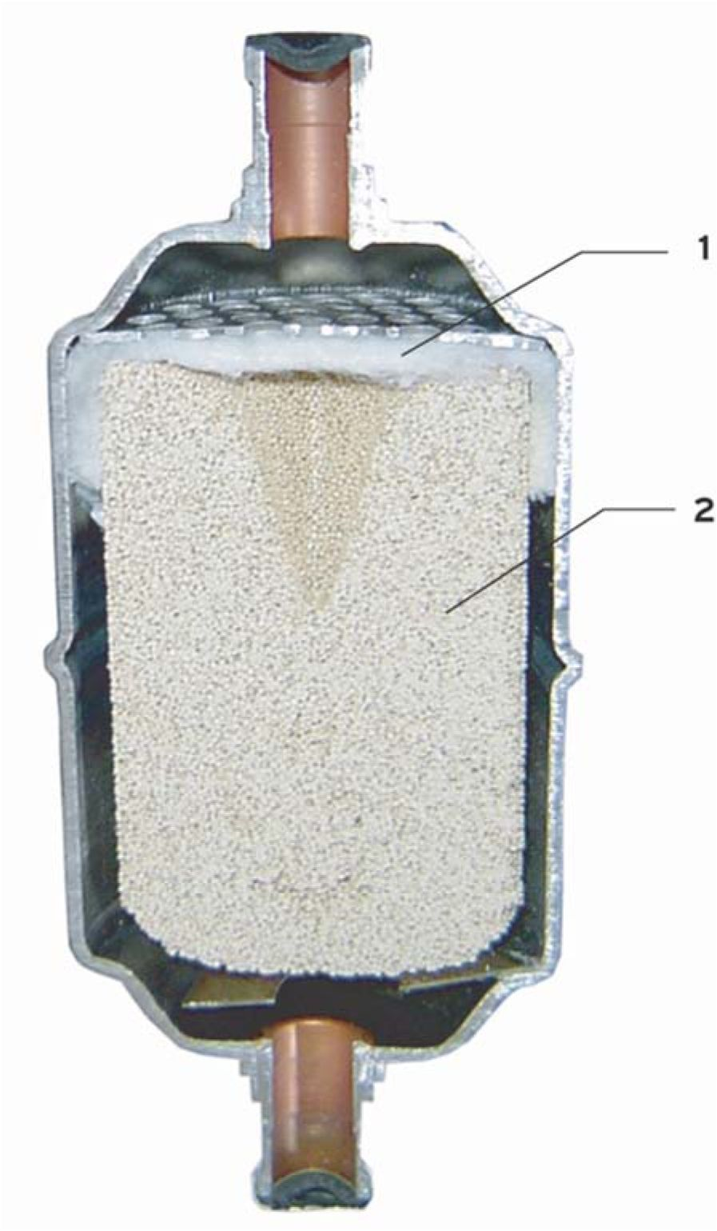
- drogingsproduct

